Министерство образования и науки Российской Федерации

Федеральное государственное бюджетное образовательное учреждение высшего образования

«**Пермский национальный исследовательский политехнический университет»**

Кафедра «Информационные технологии и автоматизированные системы»

**ОТЧЕТ**

Дисциплина: «Информатика»

Тема: АТД. Контейнеры.

Семестр 2

Выполнил работу

Студент группы РИС-22-1Б

Тарасов C.В

Проверил

Доцент кафедры ИТАС

Полякова О.А.

Г. Пермь-2023

**Постановка задачи (общая и конкретного варианта).**

1. Определить класс-контейнер.
2. Реализовать конструкторы, деструктор, операции ввода-вывода, операцию присваивания.
3. Перегрузить операции, указанные в варианте.
4. Реализовать класс-итератор. Реализовать с его помощью операции последовательного доступа.
5. Написать тестирующую программу, иллюстрирующую выполнение операций.

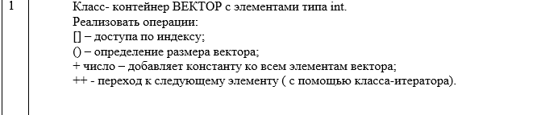

**Описание класса-контейнера.**

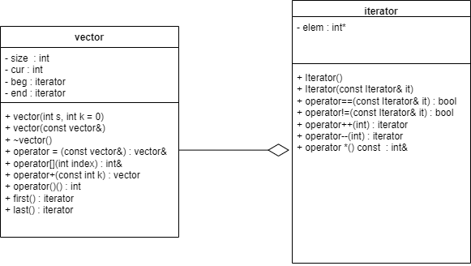

**Vector.h**

#pragma once

#include <iostream>

using namespace std;

class Iterator

{

friend class Vector;

public:

Iterator() { elem = 0; }

Iterator(const Iterator& it) { elem = it.elem; }

bool operator==(const Iterator& it) { return elem == it.elem; }

bool operator!=(const Iterator& it) { return elem != it.elem; }

void operator++() { ++elem; }

void operator--() { --elem; }

int& operator*() const { return *elem; }

private:

int* elem;

};

class Vector

{

public:

Vector(int s, int k = 0);

Vector(const Vector& a);

~Vector();

Iterator first() { return beg; }

Iterator last() { return end; }

Vector& operator=(const Vector& a);

int& operator[](int index);

Vector operator+(const int k);

int operator()();

friend ostream& operator<<(ostream& out, Vector& a);

friend istream& operator>>(istream& in, Vector& a);

private:

int size;

int* data;

Iterator beg;

Iterator end;

};

**Vector.cpp**

#include "Vector.h"

Vector::Vector(int s, int k)

{

size = s;

data = new int[size];

for (int i = 0; i < size; i++)

{

data[i] = k;

}

beg.elem = &data[0];

end.elem = &data[size];

}

Vector::Vector(const Vector& a)

{

size = a.size;

data = new int[size];

for (int i = 0; i < size; i++)

{

data[i] = a.data[i];

}

beg.elem = &data[0];

end.elem = &data[size];

}

Vector::~Vector()

{

delete[] data;

data = 0;

}

Vector& Vector::operator=(const Vector& a)

{

if (this == &a) return *this;

size = a.size;

if (data != 0) delete[] data;

data = new int[size];

for (int i = 0; i < size; i++)

{

data[i] = a.data[i];

}

beg.elem = &data[0];

end.elem = &data[size];

return *this;

}

int& Vector::operator[](int index)

{

if (index < size) return data[index];

else cout << "Error! Index > size\n";

}

Vector Vector::operator+(const int k)

{

Vector temp(*this);

for (int i = 0; i < size; ++i) temp.data[i] += k;

return temp;

}

int Vector::operator()()

{

return size;

}

ostream& operator<<(ostream& out, Vector& a)

{

for (int i = 0; i < a(); ++i) out << a.data[i] << " ";

out << "\n";

return out;

}

istream& operator>>(istream& in, Vector& a)

{

for (int i = 0; i < a(); ++i) in >> a.data[i];

return in;

}

**6 Laba.cpp**

#include <iostream>

#include "Vector.h"

// Lab 6. Containers

using namespace std;

int main()

{

Vector a(5);

cout << a << "\n";

cin >> a;

cout << a << "\n";

a[2] = 100;

cout << a << "\n";

Vector b(10);

cout << b << "\n";

b = a;

cout << b << "\n";

Vector c(10);

c = b + 100;

cout << c << "\n";

cout << "\nThe length of a = " << a() << endl;

cout << "a.first() = " << *(a.first()) << endl;

Iterator i = a.first();

++i;

cout << *i << endl;

for (i = b.first(); i != b.last(); ++i)

{

cout << *i << endl;

}

}

**Результаты работы программы.**

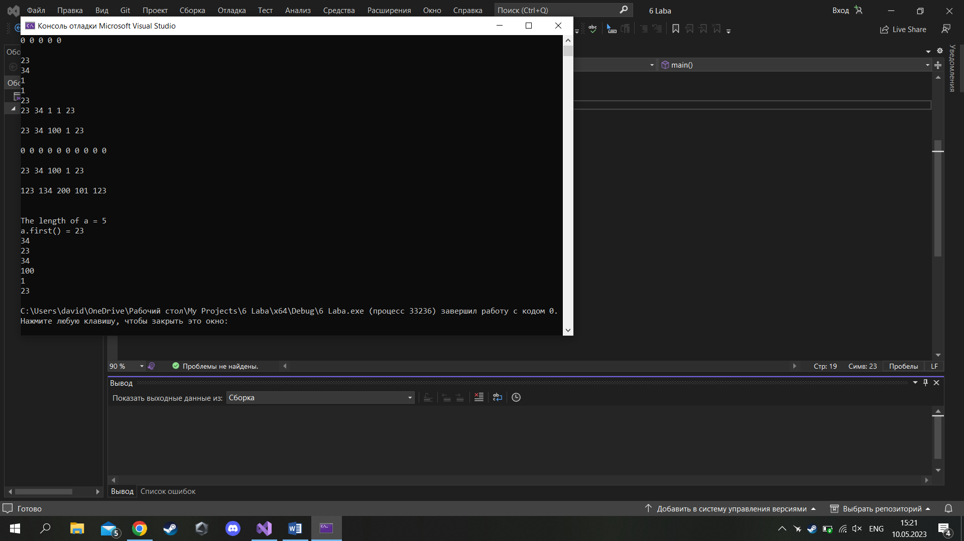

**Ответы на контрольные вопросы.**

1. Что такое абстрактный тип данных? Привести примеры АТД

АТД - тип данных, определяемый только через операции, которые могут

выполняться над соответствующими объектами безотносительно к способу представления этих объектов.

template <typename T>

T & Stack<T>::push(){ //операция добавления элементов в АТД типа стек

return head->data;

}

2. Привести примеры абстракции через параметризацию.

template <typename T>

class node {

T data;

node* next, *prev;

}

3. Привести примеры абстракции через спецификацию.

class complex {

double re, im;

friend complex operator+(complex, complex);

public:

complex() { re = im = 0;}

complex(double r) { re = r; im = 0; }

complex(double r, double i) { re = r; im = i; }

};

complex operator+(complex a1, complex a2) {

return complex(a1.re + a2.re, a1.im + a2.im);

}

Для поддержки смешанной арифметики комплексных и действительных чисел (Re x, In y) + double A требуется специфицировать перегруженную функцию.

complex operator+(complex,complex);

complex operator+(complex,double);

complex operator+(double,complex);

Абстракция через спецификацию достигается за счет того, что операции

представляются как часть типа (абстракция вычислений, перегрузка операторов).

4. Что такое контейнер? Привести примеры.

Контейнер – это объект. Имя контейнера – это имя переменной. Контейнер, так же как и другие объекты, обладает временем жизни. Время жизни контейнера в общем случае не зависит от времени жизни его элементов. Элементами контейнера могут любые объекты, в том числе, и другие контейнеры.

class queue() {

int size;

node *head, *tail;

…

};

//в основной функции

queue* q; //контейнер-очередь

float a = 7.5;

q->head = a; //головой очереди q является float переменная

queue *c;

c->tail = q; //хвостом очереди c является контейнер queue

5. Какие группы операций выделяют в контейнерах?

- Операции доступа к элементам

template <typename T>

class queue() {

int size;

node *head, *tail;

node & getHead() { return head->data; }

…

};

- Операции замены значений элементов;

void queue::setHead(node head){ this->head = head; }

- Операции добавления и удаления элементов или групп элементов;

T queue::pop(){

T data = tail->data;

size–;

tail = tail->prev;

tail->next = nullptr;

return data;

}

- Операции поиска элементов и групп элементов;

int queue::find_index(T data) {

int counter = 0;

node * curr = this->head;

while (counter < size) {

if (curr->data = data) return counter;

curr = curr->next;

counter++;

}

}

- Операции объединения контейнеров;

queue queue::merge(queue q1, queue q2) {

q1->tail->next = q2->head;

q1->tail = q2->tail;

delete q2;

return q1;

}

- Специальные операции, которые зависят от вида контейнера.

bool queue::isCircular(queue q) {

return (q->tail->next == q->head); }

6. Какие виды доступа к элементам контейнера существуют? Привести примеры.

Доступ к элементам контейнера бывает: последовательный, прямой и

ассоциативный.

Прямой доступ – это доступ по индексу. Например, a[10] – требуется найти

элемент контейнера с номером 10 (с учетом индексации с нуля)

Ассоциативный доступ также выполняется по индексу, но индексом будет являться не номер элемента, а его содержимое. Пусть имеется контейнер–словарь, в котором хранится информация, состоящая, как минимум из двух полей: слово и его перевод.

Индексом будут данные поля, например, q[T data]. Поле, с содержимым которого ассоциируется элемент контейнера, называется ключом или полем доступа. Элемент, с которым ассоциируется ключ, называется

значением. Контейнер, который представляет ассоциативный доступ, состоит из пар «ключ-значение» (ключ - T data, значение - node name).

При последовательном доступе осуществляется перемещение от элемента к элементу контейнера.

Например, дана очередь, и для того, чтобы найти индекс элемента, требуется поэлементно пройти по каждому узлу.

int queue::find_index(T data) {

int counter = 0;

node * curr = this->head;

while (counter < size) {

if (curr->data = data) return counter;

curr = curr->next;

counter++;

}

}

7. Что такое итератор?

Итератор (перечислитель) — интерфейс, предоставляющий доступ к элементам контейнера и навигацию по ним. Главное предназначение

итераторов заключается в предоставлении возможности пользователю обращаться к любому элементу контейнера при сокрытии внутренней структуры контейнера от пользователя. Это позволяет контейнеру хранить элементы любым способом при допустимости работы пользователя с ним как с простой последовательностью или списком. Итератор можно реализовать как класс, представляющий такой же набор операций.

В С++ итератор реализуется как класс, который имеет такой же интерфейс, как и указатель для совместимости с массивами.

8. Каким образом может быть реализован итератор?

class iterator() {

friend class queue; //поддержка работы с классом очередей

public:

iterator() { elem = nullptr; }

…

iterator & operator++() { elem = elem->next; //реализация части кода с переходом на следующий элемент

}

…

};

9. Каким образом можно организовать объединение контейнеров?

queue queue::merge(queue q1, queue q2) {

q1->tail->next = q2->head;

q1->tail = q2->tail;

delete q2;

return q1;

}

10. Какой доступ к элементам предоставляет контейнер, состоящий из элементов «ключ-значение»?

Ассоциативный доступ (индексом будут данные поля, например, q[T data]. Поле, с содержимым которого ассоциируется элемент контейнера, называется ключом или полем доступа. Элемент, с которым ассоциируется ключ, называется значением)

11. Как называется контейнер, в котором вставка и удаление элементов выполняется на одном конце контейнера?

Стек

12. Какой из объектов (a,b,c,d) является контейнером?

a. int mas=10; //переменная типа int

b. 2. int mas; //переменная типа int

c. 3. struct {char name[30]; int age;} mas; //структура

d. 4. int mas[100]; //массив переменных int

Ответ: d

13. Какой из объектов (a,b,c,d) не является контейнером?

a. int a[]={1,2,3,4,5}; //заполненный массив переменных int

b. 2. int mas[30]; //пустой массив переменных int

c. 3. struct {char name[30]; int age;} mas[30]; //массив структур

d. 4. int mas; //переменная типа int

Ответ: d

14. Контейнер реализован как динамический массив, в нем определена операция доступ по индексу. Каким будет доступ к элементам контейнера?

В С++ массивы поддерживают доступ по индексу. Доступ по индексу - это прямой доступ.

15. Контейнер реализован как линейный список. Каким будет доступ к элементам контейнера?

В С++ в линейной списке нет доступа по индексу, и требуется пройти по каждому элементу. Это последовательный доступ